**ТВЕРСКАЯ ОБЛАСТЬ**



**АДМИНИСТРАЦИЯ КАШИНСКОГО ГОРОДСКОГО ОКРУГА**

**П О С Т А Н О В Л Е Н И Е**

|  |  |  |  |  |
| --- | --- | --- | --- | --- |
| от | 11.09.2024 | г. Кашин | № | 631 |

Об установлении

публичного сервитута

В соответствии с Земельным кодексом Российской Федерации, Уставом Кашинского городского округа Тверской области, на основании ходатайства Акционерного общества «Газпром газораспределение Тверь» от 03.07.2024 № 12/1141 об установлении публичного сервитута (с учетом письма Акционерного общества «Газпром газораспределение Тверь» от 23.07.2024 № 12/1212 о внесении изменений в ходатайство об установлении публичного сервитута и продления срока рассмотрения указанного ходатайства до 30 дней в связи с необходимостью получения дополнительной информации, необходимой для его объективного и всестороннего рассмотрения), Администрация Кашинского городского округа

ПОСТАНОВЛЯЕТ:

1. В соответствии с подпунктами 1, 4.1 статьи 39.37 Земельного кодекса Российской Федерации установить публичный сервитут для использования объектов земельных отношений с целью (в целях) размещения линейного объекта системы газоснабжения местного значения Кашинского городского округа Тверской области — газопровод низкого давления к жилому дому, расположенному по адресу: Тверская область, Кашинский городской округ, деревня Верхняя Троица, улица Дорожная, дом 3 (кадастровый номер земельного участка, в границах которого расположен указанный дом: 69:12:0220101:224) (далее также — линейный объект) в отношении следующих объектов земельных отношений (далее соответственно также — объекты земельных отношений, публичный сервитут):

1.1. земля в кадастровом квартале № 69:12:0220101, площадью 144 кв. м, местоположение: Тверская область, Кашинский городской округ, деревня Верхняя Троица;

1.2. часть земельного участка с кадастровым № 69:12:0220101:1248, площадью 17 кв. м, местоположение: Тверская область, Кашинский городской округ, деревня Верхняя Троица;

1.3. часть земельного участка с кадастровым № 69:12:0000000:344, площадью 9 кв. м, местоположение: Тверская область, Кашинский городской округ, вблизи деревни Верхняя Троица;

1.4. часть земельного участка с кадастровым № 69:12:0000000:26, площадью 104 кв. м, местоположение: Тверская область, Кашинский городской округ, вблизи деревни Верхняя Троица;

1.5. земля в кадастровом квартале № 69:12:0000022, площадью 58 кв. м, местоположение: Тверская область, Кашинский городской округ, вблизи деревни Верхняя Троица.

2. Утвердить прилагаемые схемы расположения границ публичного сервитута (границы публичного сервитута).

3. Определить обладателем публичного сервитута — Акционерное общество «Газпром газораспределение Тверь» (ОГРН: 1026900564129, ИНН: 6900000364).

4. Установить срок публичного сервитута — 10 лет.

Считать публичный сервитут установленным со дня внесения сведений о нем в Единый государственный реестр недвижимости.

5. Срок, в течение которого использование объектов земельных отношений и (или) расположенных на них объектов недвижимого имущества в соответствии с их разрешенным использованием будет невозможно или существенно затруднено в связи с осуществлением публичного сервитута (при наличии такого срока): 11 месяцев[1].

6. Размещение линейного объекта предусмотрено следующими документами:

6.1. договором от 31.08.2023 № ТОГ-КАШ-Д-01124 о подключении (технологическом присоединении) газоиспользующего оборудования к сети газораспределения в рамках догазификации (стороны указанного договора: Акционерное общество «Газпром газораспределение Тверь»; физическое лицо; Общество с ограниченной ответственностью «Газпром газификация»; срок технологического присоединения: в течение 335 дней со дня заключения указанного договора);

6.2. договором от 12.10.2023 № 18/С-61-2023 о прокладке, переносе, переустройстве, демонтаже и эксплуатации инженерной коммуникации в границах полосы отвода автомобильной дороги общего пользования федерального значения (стороны указанного договора: Федеральное казенное учреждение «Управление автомобильной магистрали Ордена Ленина «Москва — Санкт-Петербург» Федерального дорожного агентства»; Акционерное общество «Газпром газораспределение Тверь»).

7. Порядок установления зон с особыми условиями использования территорий и содержание ограничений прав на земельные участки в границах таких зон определяются на основании статьи 106 Земельного кодекса Российской Федерации в соответствии со статьей 28 Федерального закона от 31.03.1999 № 69-ФЗ «О газоснабжении в Российской Федерации» и с постановлением Правительства Российской Федерации от 20.11.2000 № 878 «Об утверждении Правил охраны газораспределительных сетей».

8. Обладатель публичного сервитута обязан вносить плату за публичный сервитут, если иное не предусмотрено Земельным кодексом Российской Федерации. Размер платы за публичный сервитут, порядок и срок ее внесения определяются в соответствии со статьями 39.46, 39.47 Земельного кодекса Российской Федерации, если иное не установлено указанным кодексом.

9 График проведения работ при осуществлении деятельности, для обеспечения которой устанавливается публичный сервитут в отношении объектов земельных отношений, находящихся в государственной или муниципальной собственности и не предоставленных гражданам или юридическим лицам: устанавливается Акционерным обществом «Газпром газораспределение Тверь» ежегодно с 1 января по 31 декабря   
(при необходимости).

10. Обладатель публичного сервитута в 3-месячный срок с момента наступления соответствующих обстоятельств, предусмотренных пунктом 8 статьи 39.50Земельного кодекса Российской Федерации, обязан привести объекты земельных отношений в состояние, пригодное для их использования в соответствии с разрешенным использованием.

11. Комитету по управлению имуществом Администрации Кашинского городского округа в течение 5 рабочих дней со дня принятия настоящего постановления:

11.1. обеспечить размещение настоящего постановления на официальном сайте Кашинского городского округа в информационно-телекоммуникационной сети «Интернет»;

11.2. направить Акционерному обществу «Газпром газораспределение Тверь» копию настоящего постановления, сведения о лицах, являющихся правообладателями объектов земельных отношений, сведения о лицах, подавших заявления об учете их прав (обременений прав) на объекты земельных отношений (при наличии), способах связи с ними (при наличии), копии документов, подтверждающих права указанных лиц на объекты земельных отношений (при наличии);

11.3. направить копию настоящего постановления:

филиалу публично-правовой компании «Роскадастр» по Тверской области;

Федеральному дорожному агентству;

Федеральному казенному учреждению «Управление автомобильной магистрали Ордена Ленина «Москва — Санкт-Петербург» Федерального дорожного агентства»;

Государственному казенному учреждению Тверской области «Центр управления земельными ресурсами Тверской области».

12. Контроль за исполнением настоящего постановления возложить на и.о. председателя Комитета по управлению имуществом Администрации Кашинского городского округа, заместителя председателя Комитета по управлению имуществом Администрации Кашинского городского округа А.М. Латипова.

13. Настоящее постановление вступает в силу со дня его официального опубликования в газете «Кашинская газета», за исключением пунктов 11, 12 настоящего постановления, которые вступают в силу со дня подписания настоящего постановления, и распространяет свое действие на правоотношения, возникшие с 29.07.2024.

|  |  |
| --- | --- |
| И.о. Главы Кашинского городского округа,  заместитель Главы Администрации  Кашинского городского округа,  начальник Финансового управления | С.В. Суханова |

УТВЕРЖДЕНА

постановлением Администрации Кашинского городского округа

от 11.09.2024 № 631

**СХЕМА**

**расположения границ публичного сервитута**

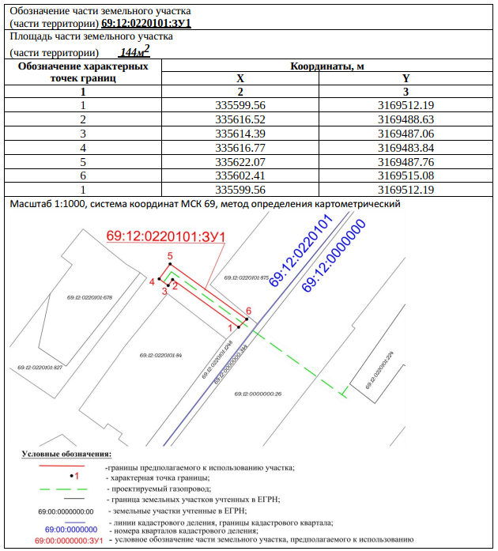

УТВЕРЖДЕНА

постановлением Администрации Кашинского городского округа

от 11.09.2024 № 631

**СХЕМА**

**расположения границ публичного сервитута**

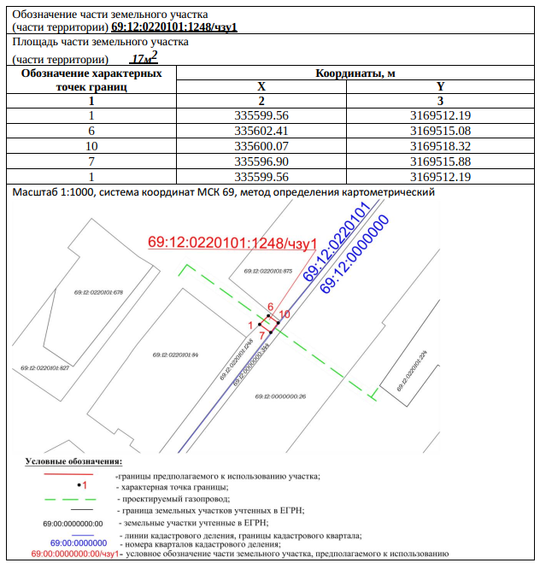

УТВЕРЖДЕНА

постановлением Администрации Кашинского городского округа

от 11.09.2024 № 631

**СХЕМА**

**расположения границ публичного сервитута**

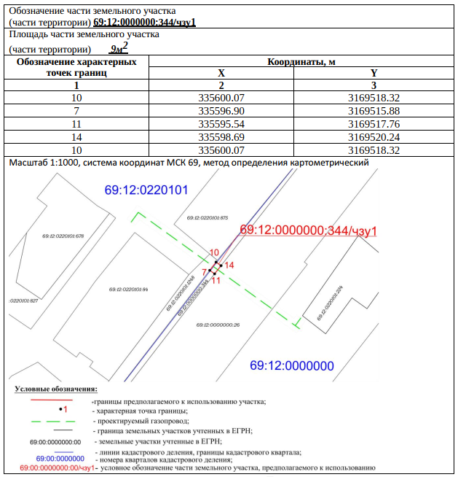

УТВЕРЖДЕНА

постановлением Администрации Кашинского городского округа

от 11.09.2024 № 631

**СХЕМА**

**расположения границ публичного сервитута**

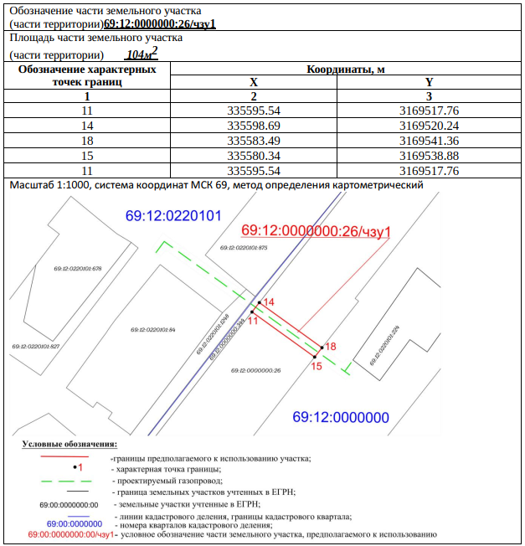

УТВЕРЖДЕНА

постановлением Администрации Кашинского городского округа

от 11.09.2024 № 631

**СХЕМА**

**расположения границ публичного сервитута**

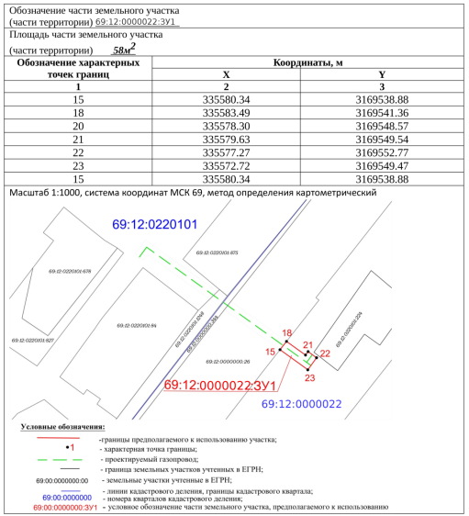

1. Срок указан в соответствии с ходатайством об установлении публичного сервитута.